**B08-清水國小-101年綠色成功之旅成果資料**

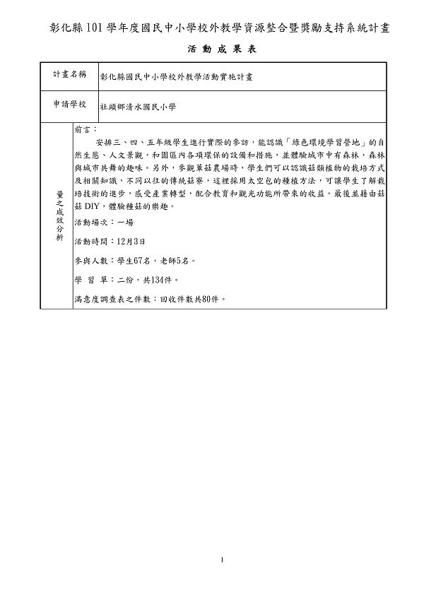  
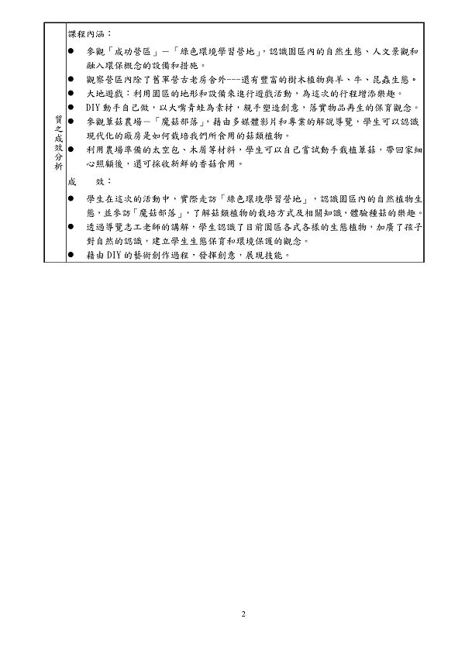  
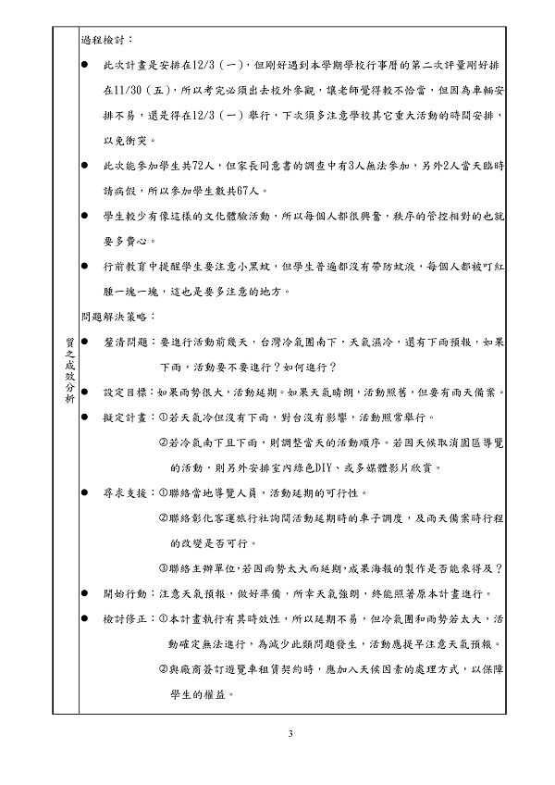+ m# K( u- i7 r5 u- C# g% N  
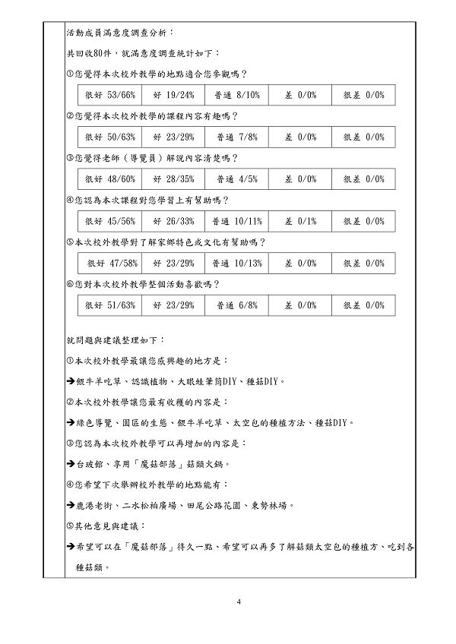* T: a( [& O. r- Z8 c3 Z  
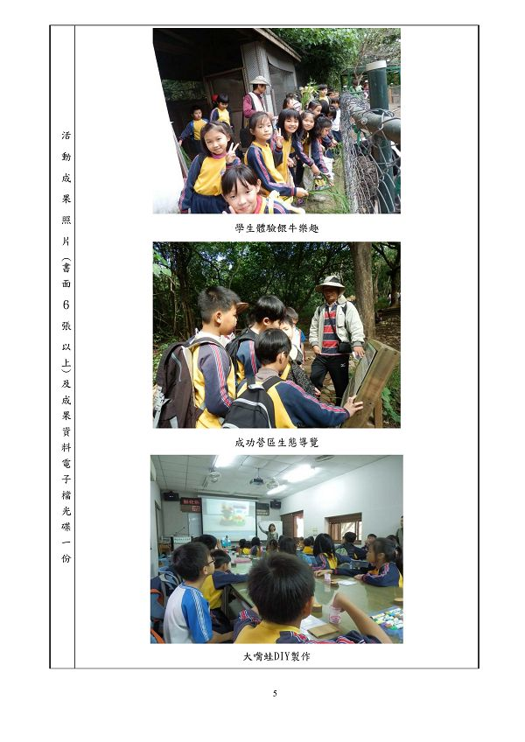  
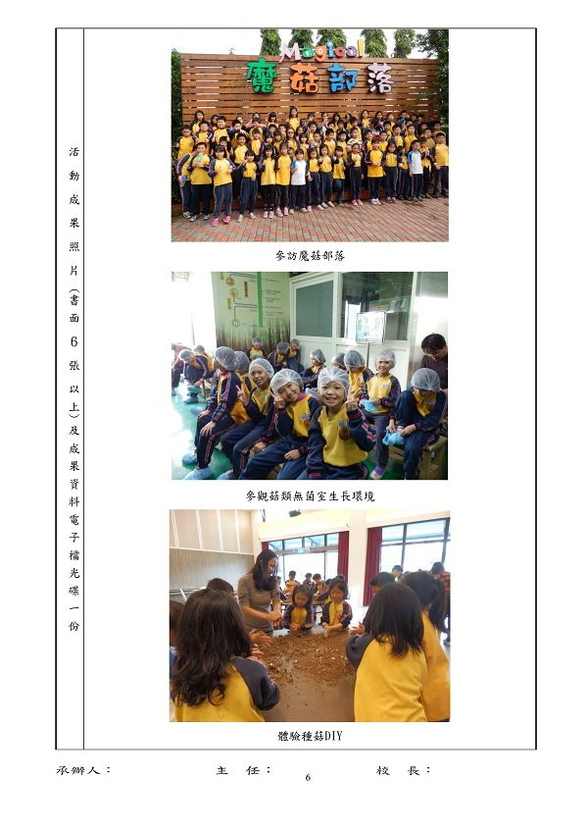  


**附件**

**http://web.fdes.chc.edu.tw/field_trip/images/attachicons/pdf.gif**[**B08-清水國小-101年綠色成功之旅成果資料.pdf**](http://web.fdes.chc.edu.tw/field_trip/attachment.php?aid=139)(685.57 KB)

2013-7-23 09:11, 下載次數: 45